**به نام خداوند جان و خرد**

|  |  |  |
| --- | --- | --- |
| **نام و نام خانوادگی** | **تاریخ آزمایش** | **شماره آزمایش** |
| **مینا زواری** | **چهارشنبه 22 اسفند** | **آزمایش شماره 9** |

**عنوان:**

طراحی و پیاده‌سازی مدار کنترل LED با سریال با استفاده از آردوینو

**هدف آزمایش:**

هدف اصلی این آزمایش، طراحی و پیاده‌سازی یک مدار ساده که در آن وضعیت یک لامپ LED (روشن یا خاموش) از طریق ارسال دستورات سریال به برد آردوینو کنترل می‌شود.

**تئوری آزمایش:**

* **برد آردوینو UNO:** این برد یک میکروکنترلر است که می‌تواند ورودی‌ها را از طریق پین‌های خود دریافت کرده و خروجی‌ها را کنترل کند. در این آزمایش، از پین‌های دیجیتال آردوینو برای کنترل لامپ‌های LED استفاده می‌شود.
* **لامپ LED:** این قطعه یک دیود نورگسیل است که با عبور جریان الکتریکی از آن، نور تولید می‌کند.
* **مقاومت:** برای محدود کردن جریان عبوری از LED و جلوگیری از سوختن آن، از یک مقاومت استفاده می‌شود.
* **ارتباط سریال:** یک روش ارتباطی برای انتقال داده به صورت متوالی بیت به بیت است. در آردوینو، از کتابخانه Serial برای ارسال و دریافت داده‌ها از طریق پورت USB استفاده می‌شود.

**شرح مدار و قطعات مورد استفاده:**

* برد آردوینو UNO
* 1 عدد لامپ LED
* سیم‌های مخابراتی
* برد بورد

**روش انجام آزمایش:**

روش انجام آزمایش:

1. **اتصالات سخت افزاری (مطابق تصویر):**
   * لامپ LED را روی برد بورد قرار می‌دهیم.
   * پایه کاتد (پایه کوتاه تر) LED را مستقیماً با استفاده از سیم مخابراتی به پین دیجیتال شماره 13 برد آردوینو متصل می‌کنیم (سیم قرمز).
   * پایه آند (پایه بلند تر) LED را مستقیماً با استفاده از سیم مخابراتی به پین زمین (GND) برد آردوینو متصل می‌کنیم (سیم سبز).

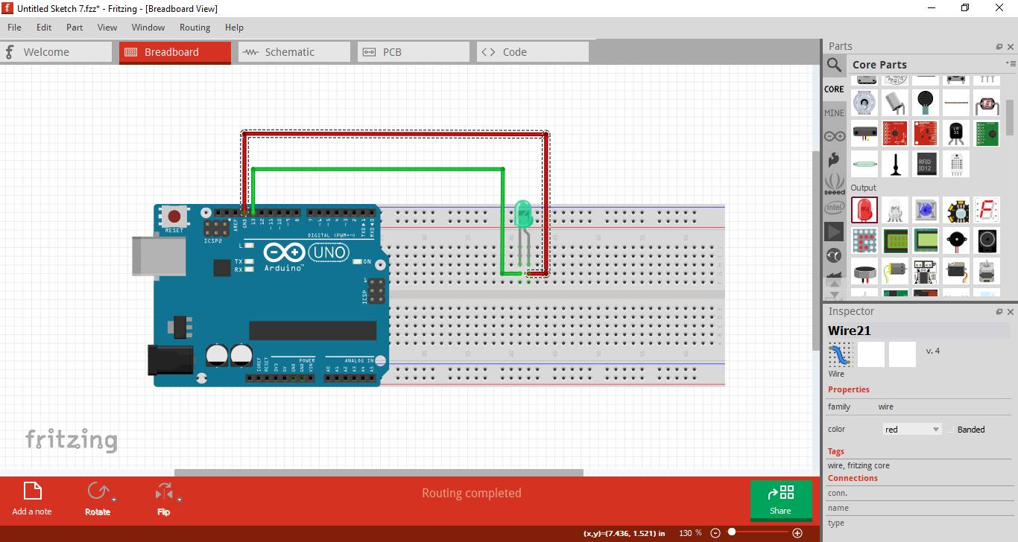

**2. برنامه نویسی آردوینو:**

* + برنامه آردوینو IDE را باز کنید.

int ledPin =13;  
  
void setup() {  
pinMode(ledPin,OUTPUT);  
Serial.begin(9600);  
  
}  
  
void loop() {  
if(Serial.available() > 0){  
String command=Serial.readStringUntil('\n');  
if(command == "ON"){  
digitalWrite(ledPin,HIGH);  
  
}  
else if (command=="OFF"){  
digitalWrite(ledPin,LOW);  
}  
}  
}

* + کدهای زیر را در آن وارد کنید:

**3.ارسال دستورات سریال:**

* پس از آپلود کد بر روی برد آردوینو، ابزار Serial Monitor را از منوی Tools در Arduino IDE باز کنید (یا با فشردن کلیدهای Ctrl+Shift+M).
* در پنجره Serial Monitor، مطمئن شوید که نرخ انتقال داده (baud rate) در پایین سمت راست روی 9600 تنظیم شده باشد.
* در قسمت بالای پنجره، می‌توانید دستورات "ON" یا "OFF" (بدون علامت نقل قول و با حروف بزرگ) را تایپ کرده و سپس دکمه Send را فشار دهید یا کلید Enter را بزنید.
* با ارسال دستور "ON"، LED روشن می‌شود و با ارسال دستور "OFF"، LED خاموش می‌شود

**نتیجه گیری:**

نتیجه‌گیری کلی آزمایش: در این آزمایش، هدف، طراحی و پیاده‌سازی مداری بود که در آن وضعیت یک لامپ LED از طریق ارتباط سریال با برد آردوینو کنترل شود.عملکرد کلی مدار به این صورت است که با ارسال دستورات "ON" و "OFF" از طریق Serial Monitor، وضعیت لامپ LED متصل به پین 13 آردوینو تغییر می‌کند. این آزمایش نشان می‌دهد که می‌توان از ارتباط سریال برای کنترل خروجی‌های آردوینو استفاده کرد.